LE GRAND SOIR
Ou :
ÇA VA PETER !

- Ça va péter ! Je te dis que ça va péter.
Pour bien sentir le sel des cette affirmation, il faut l’avoir entendue, comme moi, un soir pendant lequel, j’étais allé chez mon voisin et ami afin que, unissant nos deux solitudes, après avoir mangé du gratin et des saucisses et bu force verres de vin rouge, nous puissions refaire un peu le monde.
- Ça va péter ! Je te dis que ça va péter.
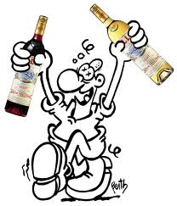
Vous l’entendez bien, la phrase ? Bien prononcée avec l’accent dauphinois ? Il faut le dire en supprimant l’accent sur le « e » comme dans « petit » et en insistant sur le « t » comme s’il y en avait au moins trois. Ça va « pettter ».
Et, en revenant de la cave avec une nouvelle bouteille, il insistait : Si, si ! Ça va forcément péter ! Ça ne peut pas durer comme ça. C’est de pire en pire. Les gens ne pourront pas toujours supporter. A un moment, c’est sûr ! Ça va péter. D’ailleurs, il faut que ça pète. Quand ? On n’en sait rien. Peut-être dans trois mois ou dans six ou dans dix ans, on ne sait pas. Mais ça va péter. Il faut que ça pète.
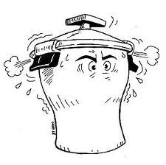
Dans le fond, l’ami Sylvain, il voyait ça comme une cocotte minute dans laquelle la pression monte et qui, comme la soupape est bouchée finit par exploser. Ce n’était certes pas faux. Mais il voyait ça aussi, avec son visage enluminé de passion et de Côte du Rhône, comme, au sens propre, des gaz intestinaux. La pression monte, le ballonnement devient insupportable ; alors, à un moment, ça pète et après, on se sent mieux. C’est là que je n’étais pas d’accord. C’était sur le fait qu’après, on se sente mieux. J’essayais de lui expliquer. Bon, d’accord. Tu pètes. Tu te sens mieux. Mais si tu ne soignes pas la cause de la formation de cette pression, cela va recommencer. Tu seras de nouveau mal en point. Il faudra que ça repète et il n’y aura pas de fin. Il n’y a pas de causes naturelles de l’extinction du pétage.
- Je te dis qu’il faut que ça pète ! Il faut balayer ces ministres incapables ou malhonnêtes ! Il faut tout reprendre au début. Il faut refaire des élections. Si ça pète, ça changera tout.
J’étais ennuyé parce que je voyais bien qu’il était dans le mythe du grand soir et que je n’arrivais pas à lui en montrer le caractère illusoire.
Le mythe du grand soir : Voila bien, encore une chose étonnante. Son origine, on la comprend très bien, mais de là, et depuis le temps, à ne pas se rendre compte que ce n’est qu’un rêve romanesque et théâtral, les esprits devraient avoir un peu évolué.
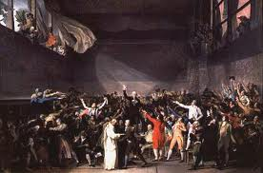
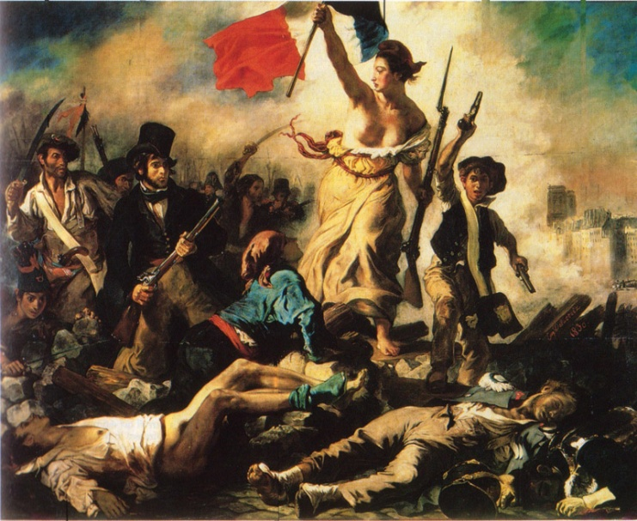
Rappelons-nous. Après 1815, les ultra-royalistes de retour au pouvoir mènent une répression sanglante dans les rangs de leurs opposants : c’est la terreur blanche. Des gens se disent que la révolution n’a pas atteint son terme. Il lui a manqué son volet social. Elle n’est pas finie. Alors, apparaît l’idée de lutte finale. Dans le même temps, on n’imagine pas qu’une révolution soit autre que violente. Les gens sont marqués par le souvenir des combats liés à la révolution de 1789. Pourtant, ces combats, si leur rôle a eu son importance, ne sont pas en eux même révolutionnaires. La prise de la bastille, le 14 juillet a un sens très symbolique. Le peuple ne respecte plus l’autorité royale. Certes. Mais le but était seulement d’y trouver des armes. La véritable révolution s’était faite avant : le 20 juin, lors du serment du jeu de paume. Les députés s’étaient juré de donner une constitution à la France. Ça, c’était révolutionnaire. Et puis, quelques semaines après, dans la nuit du quatre août, on abolit les privilèges. Ça aussi, c’est révolutionnaire et il n’y a pas eu d’effusion de sang. En 1792, le 20 juin : le peuple de Paris envahit les Tuileries. Cela ne conduit à rien. Un mois et demi plus tard, le 10 août : nouvelle prise des Tuileries. Effectivement, le Roi est suspendu, mais, il n’est pas destitué. Il va en prison. Mais officiellement, c’est pour le protéger. Suivent les massacres de septembre. Ça, pour être sanguinaire, c’est sanguinaire. Mais ce n’est pas révolutionnaire. Ce n’est qu’un mouvement de panique. Les impériaux sont sur les frontières avec des armées beaucoup plus nombreuses et bien entraînées. Le prince de Brunswick ira jusqu’à promettre de passer la population de Paris au fil de l’épée et de réinstaller Louis XVI dans ses prérogatives. Tous les individus que l’on croit potentiellement capables de se ranger du côté de l’ennemi, plus de mille personnes, sont exécutés, pratiquement sans jugement. Ce n’est pas révolutionnaire. La véritable révolution interviendra quelques jours après, le 22 septembre, à l’annonce de la victoire de Valmy, on abolira la royauté et on proclamera la république. Ça, c’est révolutionnaire.
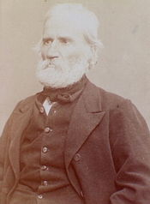
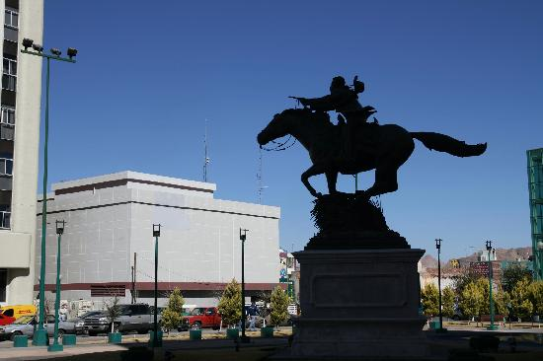
On comprendra, après cela que les gens aient tendance à confondre émeute et révolution. Bien sûr, il est fréquent que les deux soient liées. Mais s’il y a des émeutes non révolutionnaires, il y a aussi des révolutions sans émeutes. Quelques années plus tard, on retrouve une situation bien caractéristique. Les 27 28 et 29 juillet 1830 : Les trois glorieuses. L’image que certains veulent donner à la révolution. Le tableau de Delacroix : la Liberté sur les barricades. L’image romantique de la révolution. Ce n’est qu’une émeute sans lendemain. Oui, Le Roi Charles X a été chassé. Mais onze jours après, le 9 août, on réinstalle un Roi comme si rien ne s’étaient passé. En 1848, nouvelle émeute qui, cette fois, les Parisiens se souvenant, dix huit ans auparavant de s’être fait voler leur révolution, tout de suite, avant que les fusils ne refroidissent, proclame la République et instaure le suffrage universel (des hommes). Hélas, comme ils n’ont pas réellement prévu la suite, leur suffrage universel sera rapidement vidé de son sens et quatre ans plus tard, un coup d’état renversera la république pour instaurer le second empire. La révolution de 1848 n’est que très piètrement révolutionnaire. Ce n’est encore qu’une émeute vaguement révolutionnaire. Son suffrage universel ne deviendra effectif qu’un siècle après en 1945. On peut aussi citer les mouvements que l’on dit révolutionnaires au Mexique au début du vingtième siècle qui ne sont, eux aussi que des émeutes désordonnées et qui n’aboutiront à rien.
Au XIXème siècle, il y a même eu un chantre et théoricien de la révolution par les armes : Louis Auguste Blanqui (1805 1881). Fruit de son époque, c’est un homme passionné. En 1830 au moment de l’explosion romantique, il a vingt cinq ans. Il lutte farouchement pour le suffrage universel « un homme, une voix ». Il est un des premiers à demander l’égalité de l’homme et de la femme. Il réclame aussi la suppression du travail pour les enfants. C’est un insurgé permanent. Il est de tous les complots, de tous les coups de main, de toutes les conspirations républicaines de son époque. Il est, bien sûr, régulièrement arrêté mais à peine est-il libéré qu’il fomente un nouveau coup de force et va derechef en prison. Au total, si on additionne toutes ses incarcérations, il passera plus de trente trois ans de sa vie sous les verrous. Il en gardera le surnom de « l’enfermé ». Il sera condamné à mort plusieurs fois. Il crée plusieurs journaux qui généralement disparaissent faute de crédits. Vers la fin de sa vie, l’un d’entre eux s’appellera, je ne sais pas si l’expression, chère aux anarchistes (qu’il n’était pas), est de lui « Ni Dieu ni maître ». Pour se défendre, il dit, lors d’un de ses nombreux procès : « Oui, Messieurs, c’est la guerre entre les riches et les pauvres : les riches l’ont voulu ainsi ; ils sont en effet les agresseurs. Seulement ils considèrent comme une action néfaste le fait que les pauvres opposent une résistance. Ils diraient volontiers, en parlant du peuple : cet animal est si féroce qu’il se défend quand il est attaqué. » Marx dira de lui : C’est le chef qui a manqué à la commune de Paris. En effet, il était, à ce moment là, en prison et vous pensez bien que Thiers s’est bien gardé de le faire relâcher.
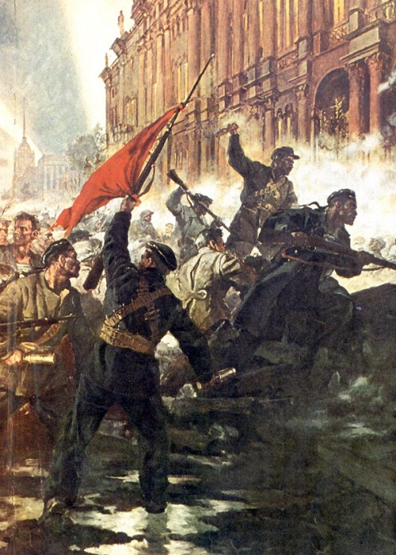
Pour comprendre Louis Auguste Blanqui, il faut se souvenir qu’à son époque, le suffrage universel n’existant pas (ou si mal et si perverti), on pouvait avoir l’impression que la seule façon de s’emparer du pouvoir ne pouvait être que par la force. Du coup, il devient le théoricien de la pratique du renversement du pouvoir en place. Cependant, et contrairement à Marx, il ne fait pas confiance à la puissance et au poids des masses populaires. Pour lui, il est préférable de lancer quelques hommes bien décidés, bien armés et bien entraînés. Ils investiront par surprise l’assemblée nationale, les ministères, les préfectures et les mairies des plus grandes villes. Ils confisqueront le pouvoir pendant quelques mois et ne le rendront au peuple que quand ils auront tout réorganisé. Dans le fond, il est à mis chemin entre Marx qui estime décisif l’engagement populaire et les anarchiste qui pratiquent, de façon quasi individuelle des attentats politiques.
Blanqui, génèrera une importante descendance. En 1917, L’attaque du Palais d’hivers est organisée par Trotski selon les plans de Blanqui. C’est une attaque concertée et organisée. On dit même que le jour avait été choisi par Lénine. Cet assaut, pas franchement spontané, n’était pas vraiment nécessaire mais on imaginait mal une prise du pouvoir qui ne se fasse pas à la pointe des baïonnettes. Plus curieusement, au cours du vingtième siècle, les innombrables coups d’état militaires à travers le monde se sont pratiqués selon le même plan. Au nombre des bâtiments qu’il fallait occuper, on a juste rajouté les immeubles de radio et télévision, les télécommunications et les aéroports. De plus, Blanqui a été le grand père de ce qu’on a appelé au XXème siècle les minorités agissantes.
A l’opposé, on connait nombre de situations révolutionnaires qui ne sont pas causées par un mouvement d’émeute, ou tout au moins, sans violence.
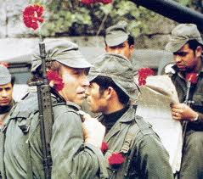
Le 25 avril 1974, le mouvement des forces armées, au Portugal renverse une dictature vieille de plus de quarante ans. Certes, c’est l’œuvre des militaires. Certes, c’est sur un plan concerté à la Blanqui. Cependant, non seulement il n’y a pas de violence, mais il y a même une immense allégresse dans la population. Les militaires et la population ne font qu’un. Du coup, les véhicules blindés on du mal à se frayer un chemin dans la foule exultante. On dit que les chars d’assaut, afin de ne pas créer de désordre observaient le code de la route et, particulièrement, respectaient les feus tricolores aux intersections. Voila un assaut bien sage. Et, bien sûr, la colonne devant traverser le marché aux fleurs, couvrit ses canons d’œillets dont c’était la saison. Cela est resté dans les mémoires sous le nom de « révolution des œillets ». Pas un coup de feu ne fut tiré. Juste, dans l’après midi, quand les insurgés durent investir le bâtiment de la police politique de sinistre mémoire, celle-ci ouvrit le feu sur la foule et fit quatre morts. Dans la confusion qui s’ensuivit, la PIDE perdit encore deux hommes. Il est à noter que ce sont les forces réactionnaires qui ont ouvert le feu et pas les révolutionnaires.
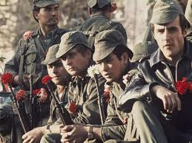
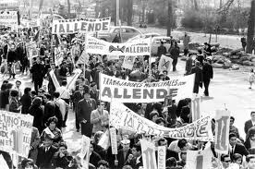
Le 3 novembre 1970, au Chili, Salvador Allende Gossens devient Président de la république. Il a été légalement élu. Certes, il ne possède qu’une majorité relative, mais dans la loi chilienne, cela suffit. La réforme agraire est poursuivie et amplifiée, la sécurité sociale généralisée, le divorce légalisé et les salaires profitent d’une augmentation substantielle. On tente de se débarrasser de l’étreinte financière des compagnies nord américaines. La situation est révolutionnaire. Pourtant, on n’a pas tiré un coup de fusil. Les massacres, les tortures, les déportations et les disparitions, ce sera la contre révolution fomentée et soutenue par les Etats Unis qui les pratiqueront. Quel qu’ait été le sors ultérieur du Chili, cela prouve qu’il est possible de s’emparer du pouvoir autrement que par des émeutes.
On notera, au passage, que si une révolution peut être parfaitement pacifique, une contre révolution ne peut être que sanglante. En effet, des privilégiés se voyant privés de leurs avantages ne peuvent tenter de les conserver qu’avec l’énergie du désespoir et de se fait, devenir extrêmement violents. Les armées de la république, sans cette situation, n’auraient eu aucunes raisons d’intervenir en Vendée en 1793.
- Oui, mais je te dis que ça va péter !
Nous avons vu qu’une émeute peut ne pas avoir de résultat révolutionnaire et une révolution peut ne pas avoir de cause insurrectionnelle. Donc, si « ça pète » ! Cela n’implique pas qu’il y aura des changements. Tout au plus, cela risque de calmer les esprits et de permettre à la pression de retomber un moment. C'est-à-dire que cela risque de démobiliser les gens. Cela veut surtout dire que ça va proroger la situation existante encore pendant quelques temps.
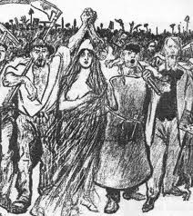
Cette idée de lutte finale, la dernière révolution, celle qui n’a pas encore eu lieu, est une absurdité. Il est évident que les humains ayant franchi une étape seront confrontés à d’autres contradictions et devront affronter d’autres difficultés. L’évolution est permanente et il ne peut pas y avoir de situation finale. Si on y ajoute cette vision du grand soir… Oui, Le soir de la dernière émeute. On a accompli la dernière émeute et tout est résolu. C’est une vision pathétique et passionnelle, mais pas plus. Cela ne résout rien. Si nous ne savons pas précisément ce que nous voulons, nous n’aurons rien.
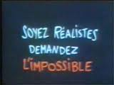
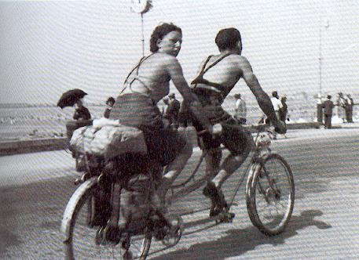
En 1789, les gens voulaient l’abolition des privilèges. Ils l’ont eue. En 1830, ils ne voulaient rien que le départ de Charles X. Ils l’ont eu mais n’ont eu que ça. En 1848, les gens voulaient la république et le suffrage universel. Ils l’ont presque eu. En 1936, les gens voulaient la semaine de quarante heures sur cinq jours, des congés payés et une sécurité sociale. Ils les ont eues. En 1968, les émeutiers ne savaient pas trop ce qu’ils voulaient. Cela a été une explosion confuse et ambigüe, parfois violente, mais sans but précis. Cela avait surtout un aspect festif et ludique. On jouait à la révolution. On voulait que cela change mais sans trop savoir ce qu’on voulait à la place. Avec une foi ardente dans une débauche de lyrisme idéaliste et utopique, on lançait des mots d’ordre dont la stérilité ne le disputait qu’avec l’aspect rigolard de joyeux carabins faisant assaut de bons mots dans une cour de récréation dont les surveillants avaient disparu. Mai soixante huit n’a été qu’un simulacre de révolution et n’a obtenu qu’un simulacre de résultats. Les émeutiers se sont parés d’une noble image de grands révolutionnaires qu’ils n’étaient pas afin de revaloriser un narcissisme individuel défaillant. Comme on dit dans le langage populaire, ils se sont fait du cinéma. On peut dire que cela a entraîné une libéralisation des mœurs, mais encore, n’est-ce pas simplement fictif ? Qualitativement, rien n’a été tangible et même quantitativement, les avantages obtenus ont été vite digérés par le pouvoir.
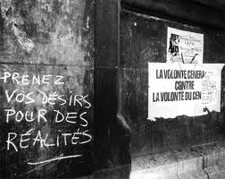
- Oui, Oui ! C’est bien ce que tu racontes. N’empêche que si rien ne change, ça va péter !
Nous devions en être à la gniole.
- Je suis bien d’accord avec toi. Mais je te redis que si « ça pète » maintenant, nous risquons de ne rien obtenir.
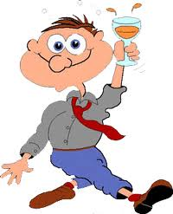
- Mais si ! Quand ça pète, ça pète ! Et tu ne peux pas imaginer que quand ça a pété, ça n’a pas pété. Et tu ne peux pas nier que ça a pété.
Ce qu’il a de particulier, Sylvain, c’est que quand il a bu. Oh, pas énormément, mais juste un peu trop, il répète plusieurs fois le même mot ; il parle plus fort et il a du mal à entendre ce qu’on lui dit.
- Je te dis… te dis que ça va… Ça va péter. Oui, ça va péter… Péter !
- Bon, admettons. Imagine…
- Je ne te te te parle pas d’imagination ! Pas d’Imagination ! Je, je te parle, te parle de la, de la réalité !
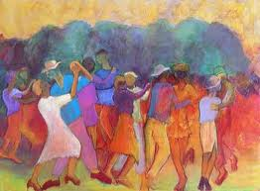
- Oui, je sais. Mais imagine. Nous sommes le grand soir. Ça a pété.
- Oui. Ça a, ça a pété.
- C’était le grand soir de la lutte finale. Les drapeaux de la victoire du peuple flottent sur les barricades encore fumantes. Dans les rues et les hameaux, on a allumé des grils. On cuit des brochettes. On mange des frittes et on arrose l’évènement. Jusque tard dans la nuit, on commente. On s’embrasse, on rit, on chante et on danse. Ça y est, c’est arrivé ! On a gagné ! On a gagné ! On a… Ouais. Et le lendemain matin ? Hein ? Qu’est-ce qui se passe le lendemain matin ? Le lendemain matin, tu te lèves. Tu as le cuir chevelu un peu sensible, la bouche pâteuse et tu vas comme d’habitude à ton bureau. On reprendra les mêmes ou d’autres qui feront la même chose et on recommencera comme avant.
- Oui, mais ça ne sera plus pareil !
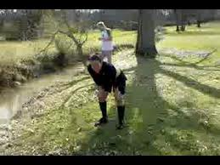
- Pourquoi veux-tu que ce ne soit plus pareil ? Moi, tu vois, ce qui m’inquiète, ce n’est pas le grand soir, c’est le lendemain matin. Parce qu’il y aura forcément un lendemain matin. Et si l’on n’a pas prévu ce qu’on fera le lendemain matin, le grand soir n’aura servi à rien. En plus, pour savoir ce que l’on fera le lendemain matin, il faut y penser avant le grand soir parce que les autres, ceux contre qui tu es excédé, eux, ils le savent ce qu’ils feront le lendemain matin. Ils te remettront un gouvernement qui sera exactement le même qu’avant, voire pire, comme en 1830 ou en 1968 et tu auras perdu ton temps, ton énergie et ton espoir. Ce qui risque d’être révolutionnaire, ce n’est pas le grand soir, c’est le lendemain matin. Moi, tu vois, quand je dois sauter un ruisseau, j’aime bien, avant de m’élancer, savoir comment est la berge de l’autre côté.
- Alors, toi, toi, tu, tu, tu n’as pas envie que ça pète ? Que ça pète.
- Je ne te dis pas ça ! Je te dis que je n’ai pas envie que ça pète à un moment où nous ne sommes pas prêts.
- Pas prêts ? Comment ça pas prêts.
- C’est comme quand des amis débarquent à l’improviste. Si, quand ils arrivent, tu es tranquillement chez toi, ta maison bien rangée et que justement tu es en train de préparer une vaste potée, tu les recevras bien. Cela te fera plaisir et à eux aussi. Tandis que, si tu es encore en pyjama, que tu as mal digéré ta soirée de la veille, que la maison ressemble à un champ de bataille et que tu n’es même pas allé acheter du pain, tu risques de passer un moins bon moment.
J’ai eu, un moment, l’impression que je l’avais ébranlé. Alors, pour porter l’estocade, j’ai cru bon d’ajouter quelques considérations. Parce que dans le fond, cette histoire de grand soir, il y aurait eu encore bien des choses à en dire. Et puis, moi-même, j’aimerais bien aussi qu’un beau soir, on puisse se dire qu’une grande page a été tournée. Seulement voila, Nous ne sommes plus au XIXème siècle. Nous avons maintenant la possibilité de désigner, de façon parfaitement pacifique et démocratique, un gouvernement qui soit au service de la population. Alors, pourquoi s’en priver ? Pourquoi garder ce rêve sanglant d’émeutes comme un mirage exalté de gloire fumante, d’horreur et de haine ?
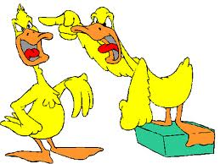
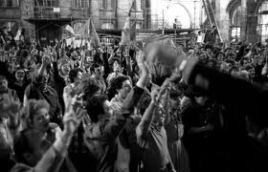
Il y a quelques années, les gens ont cru vivre le grand soir. Un grand soir pacifique. Ils ont pleuré de joie et de bonheur toute la nuit et, les jours suivants, ils ont cru que c’était fini. Et puis, la désillusion est arrivée. C’était le 10 mai 1981. Ils avaient élu un homme qu’ils croyaient providentiel. Celui-ci, un aventurier ayant mangé à tous les râteliers, participé à toutes les soupes politiques et prêts à toutes les compromissions pour sa gloire et sa carrière personnelle, leur avait laissé croire qu’il incarnerait le grand soir. Seulement voila ! Il s’était bien gardé de leur parler du lendemain matin. Même devant la demande insistante de certains, il avait pris grand soin de ne jamais répondre sur ses projets. Quand on lui en avait proposé, des projets, il s’était appliqué à les éluder, voire à les rejeter avec hauteur et mépris. Il avait réussi à laisser croire que sa seule présence, sa seule personne était une déification du changement. Il existe pourtant une chanson qui dit qu’ « Il n’y a pas de sauveur suprême, ni Dieu, ni césar ni tribun ». Comme il était, au demeurant, fort intelligent, dévoyant les grandes espérances à son usage propre, avec un sens pervers de la manipulation, il a su confisquer la puissance populaire en la dissuadant de prendre, elle-même, en main son propre destin. Les gens se sont laissé berner.
- Encore une petite ?
- Oui, mais la dernière. Après, je retraverse la route.
Le grand soir est sans doute un beau rêve ; mais, précisément, ce n’est qu’un rêve. Il me semble qu’il serait plus pertinent de préparer un grand lendemain matin. Et, plus j’y pense, plus je me demande si une vaste organisation de la population, exprimant clairement ce qu’elle attend de son avenir ne garantirait pas mieux un avenir plus rieur. Savoir avec précision ce qu’on fera le lendemain matin, n’est-ce pas plus prometteur que s’en remettre à une émeute brouillonne et sans projet ? Elaborer des règles au service de la population, n’est-ce pas plus fédérateur que se diviser derrière des chamailleries de gourous, déchirés en querelles de clans, qui n’envisagent en rien d’être au service de leurs électeurs ? Les grands hommes politiques qui nous gouvernent ou qui voudraient nous gouverner sont pour la plupart très attentifs à ne pas avoir de programme. Et quand ils en ont un, celui-ci n’envisage pas de changer les choses, mais de gérer ce qui existe. Il y aura un peu plus de ceci, un peu moins de cela, mais, fondamentalement, qualitativement, on ne changera rien. Ensuite, ce programme, quand il existe, par des discours creux et spécieux, ils veulent nous l’imposer. Ils veulent nous persuader qu’ils savent mieux que nous ce dont nous avons besoin. Ils s’appliquent à nous maintenir dans un infantilisme sage et obéissant. Ils ont un programme, certes. Mais ce programme, c’est le leur. Ce que nous aimerions, nous, c’est le nôtre.
Quand on va faire des courses dans un supermarché, n’est-il pas pertinent de prévoir une liste ? Sinon, on prend n’importe quoi et, lorsqu’on rentre à la maison, ne s’aperçoit-on pas, juste quand c’est trop tard, qu’on a oublié l’essentiel ?
Dans le fond, se concerter avec les autres et établir ensemble la liste de ce que l’on désire, ne serait-ce pas préparer le grand lendemain matin ?
Alors, et alors seulement, préparer le grand lendemain matin, ne serait-ce pas s’offrir une chance de vivre un grand soir ?
